**Requerimento Nº 1802/2022**

**Súmula:** Solicitamos informações do Poder Executivo Municipal na pessoa do Excelentíssimo Senhor Prefeito Igor Soares Ebert, junto à Secretaria Municipal de Educação, Sra. Eliana Maria da Cruz Silva, a possibilidade da utilização das piscinas da Escola do Futuro para crianças e adolescentes no tratamento com quadro de asmas e bronquites.

**REQUEIREMOS** à Mesa, na forma regimental vigente, que seja oficiado ao Poder Executivo Municipal na pessoa do Excelentíssimo Senhor Prefeito Igor Soares Ebert, junto à Secretaria Municipal de Educação, Sra. Eliana Maria da Cruz Silva, a possibilidade da utilização das piscinas da Escola do Futuro para crianças e adolescentes no tratamento com quadro de asmas e bronquites.

**JUSTIFICATIVA**

**Senhor Presidente,**

**Senhores Vereadores,**

**Senhoras Vereadoras,**

A asma e bronquite estão entre as dificuldades mais corriqueiras de pessoas que padecem com dificuldades respiratórios. A compressão da água no tórax faz com que a pessoa compila os músculos respiratórios para puxar e proferir o ar durante o método dos exercícios, que traz consequências benéficas para quem sofre de asmas e bronquite. O treinamento na água acrescenta a resistência do organismo, auxiliando nas crises de bronquite e, até mesmo, na cura da asma. As piscinas da Escola do Futuro podem ser de suma importância para crianças e adolescentes no tratamento com quadro de asmas e bronquites que em contrapartida, pode impactar positivamente nos recursos destinados a área da saúde, através de medicamentos e internações.

Sala das Sessões Bemvindo Moreira Nery, 26 de agosto de 2022.

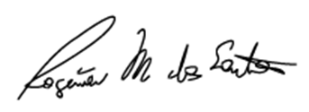

**Mauricio Alonso Murakami Rogério Moreira dos Santos  
 (Mauricio Japa) (Rogério Fisioterapeuta)  
 Vereador Vereador**

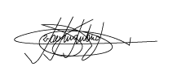

**Eduardo Sanches Casagrande Marcelo Aparecido Antônio   
 Vereador Casão Vereador Marcelo Alemar**

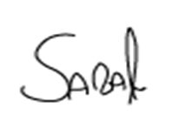

**Wellington José dos Santos  
 Vereador Sarará**